**Tổng quan về Puppet**

**Đặt vấn đề:**

* Hệ thống càng lớn việc quản trị, duy trì, nâng cấp càng phức tạp
* Việc cấu hình tay dần trở nên tốn thời gian, tốn công sức, tiền của
* Yêu cầu phải có 1 giải pháp để giải quyết vấn đề này

**Giải quyết vấn đề**

* Công cụ puppet hỗ trợ việc quản trị tập trung việc cấu hình hệ thống
* Triển khai hệ thống 1 cách tự động
* Độ ổn định cao, phù hợp với các môi trường lớn phức tạp

**Các loại Mô hình**

* Kiến trúc Client server, sử dụng puppet agent và puppet master
* Kiến trúc Stand alone, sử dụng puppet để apply ứng dụng

**Catalogs**

* Catalogs là tài liệu mô tả các yêu cầu về từng server.
* Nó liệt kế tất cả nguồn cần quản lý, tùy thuộc trên từng tài nguyên
* Để có được 1 catalog, puppet sử dụng 1 số nguồn tài nguyên có sẵn (xem docs)

**Kiến trúc agent/master**

* Puppet server sẽ kiểm soát thông tin về các cấu hình.
* Mỗi agent node sẽ yếu cầu từng cấu hình riêng (catalogs) trên master.
* Theo định kỳ, các node agent sẽ gửi thông tin kiếm tra về master, yêu cầu catalog. Node master sẽ xử lý, trả lại node’s catalogs, sử dụng nguồn tài nguyên mà nó có thể truy cập

**Kết nối và bảo mật**

* Puppet agent nodes và puppet master kết nối thông qua HTTPS với chứng chỉ xác thực của client.
* Puppet master cung cấp http interface cùng với các công truy cập.
* Puppet client khi muốn request or submit tới master thì nó sẽ gửi 1 https request tới điểm truy cập của master node
* Cả master và agent đều sử dụng chứng chỉ ssl trước khi muốn trao đổi thông tin với nhau
* Puppet cung cấp chức năng tự động sinh ra chưng thực và quản lý các chứng thực. Các agent có thể request chứng thực thông qua http api tại master

**Mô hình kết nối:**

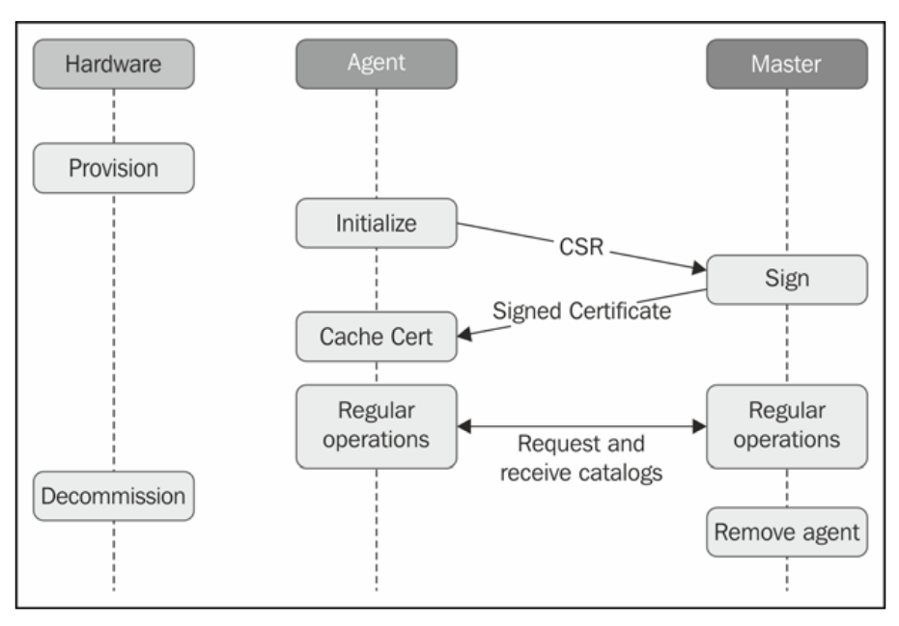

**Mô hình hoạt động**

